- VIŠE PUTA PROĐI BOJICOM PO SVAKOM SLOVU M.

M V Z A
N M I M
L M P N Z

- POVEŽI SLIKE SA SLOVOM.

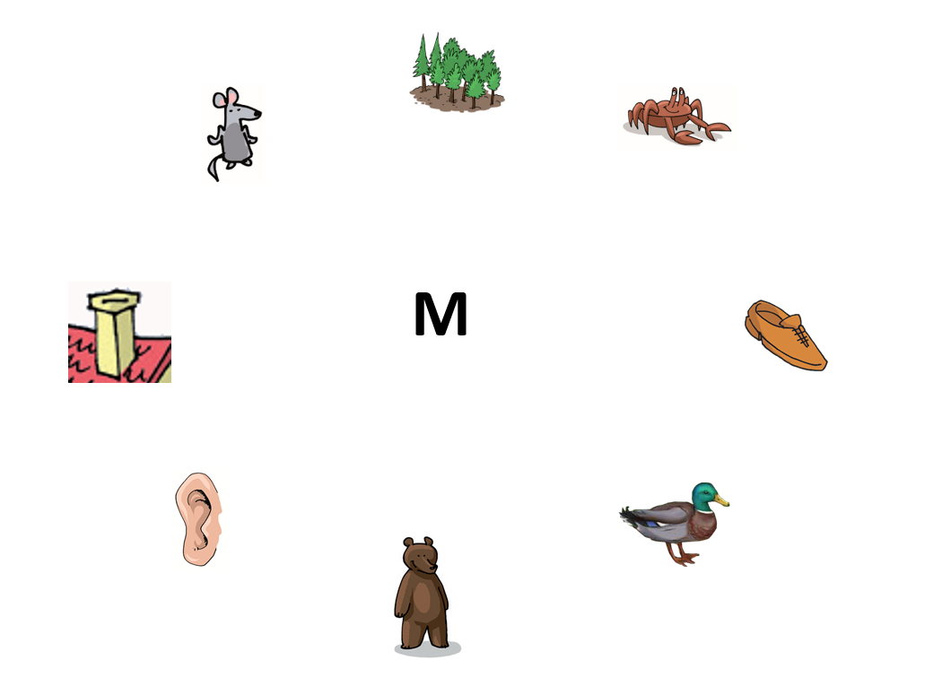

- DOPUNI.
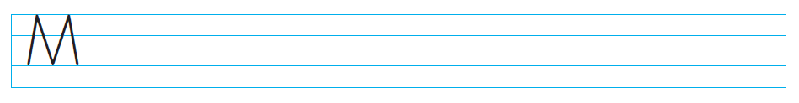
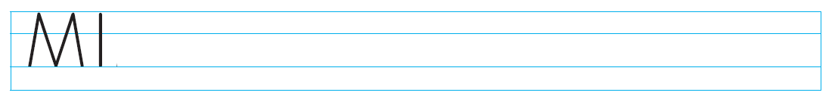
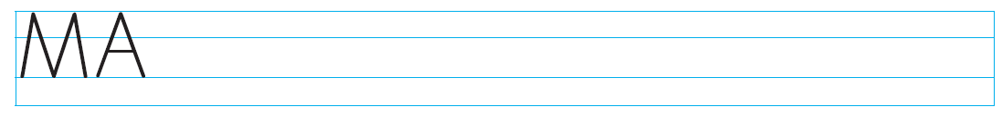

- ZAOKRUŽI U RIJEČIMA MA ILI MI.

ŠUMA MORE MAJA NEMA MIŠ

SIMO MIR MEDO KAMEN

- PROČITAJ SLOGOVE. PREPIŠI IH U PISANKU.

MA MO ME MU MI
MO MU MI ME MA
ME MI MA MO MU

